Информационный
лист № 1
Ярославская областная организация профсоюза работников здравоохранения РФ
2020 год

На заседании Президиума 18 февраля были подведены итоги работы обкома профсоюза за 2019 год и рассмотрены вопросы, определенные планом работы на 2020 год, а именно: «Об утверждении Открытого отчета областной организации профсоюза за 2019г.», «Об исполнении профсоюзного бюджета за 2019г.», «О соблюдении трудового законодательства в ГБУЗ ЯО «Областная детская клиническая больница»». Также обсуждались проблемы финансового обеспечения медицинских организаций. Принято решение направить обращение Губернатору Ярославской области и депутатам Ярославской областной думы о необходимости выделения дополнительных финансовых средств из областного бюджета на здравоохранение. Рассмотрены подготовительные мероприятия по проведению физкультурно-оздоровительной работы на предстоящий период.

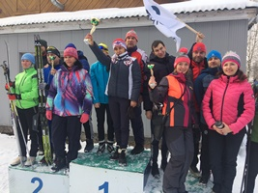
1 февраля 2020 года в п. Яковлевское состоялись лыжные соревнования среди учреждений здравоохранения Ярославской области. В спортивном мероприятии приняли участие 8 команд. Соревнования проходили в двух видах:
-индивидуального первенства среди мужчин и женщин. Возрастные группы: до 40 лет, 40-50 лет и старше 50 лет. Дистанция для мужчин 3 км, для женщин 1,5 км;
-лыжной эстафеты среди команд. Дистанция 1 км для каждого участника.
По результатам лыжной эстафеты среди команд 1 место заняла команда Тутаевской ЦРБ , II место у Областной психиатрической больницы и III место заняла Областная клиническая больница.

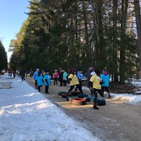
Лучшая пропаганда здорового образа жизни это занятия физкультурой и спортом. «День здоровья» под таким девизом 22 февраля 2020 года на базе санатория имени Воровского прошли спортивные соревнования среди медицинских организаций Ярославской области. Одиннадцать команд вышли на старт, чтобы показать свои навыки в ловкости и быстроте. Кроме спортивных испытаний, участникам предстояло проявить свои творческие способности - выступить с приветствием, представить самодельную куклу «Масленица» и поздравить мужчин с Днем защитника Отечества. По итогам всех соревнований и конкурсов победителем стала команда Тутаевской ЦРБ, 2 место заняла команда Угличской ЦРБ и 3 место Центр гигиены и эпидемиологии в ЯО.

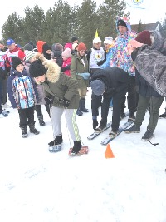
29 февраля 2020 прошли состязания «Зимние игры и забавы» среди медицинских учреждений Ярославской области. Около 400 человек собрались в этот день в санатории Сосновы бор, чтобы поддержать свои команды и просто интересно провести время. Участниками стали 18 команд. Им предстояло пройти 4 этапа: «Ледовая переправа», «Саночники», «Лыжники», «Биатлон». По итогам всех состязаний первое место заняла команда «Станции скорой медицинской помощи и Центра медицины катастроф», второе место у Тутаевской ЦРБ, третье место заняла команда студентов из Ярославского государственного медицинского университета.

